Temat: Das ist eine ideale Kleidung
Proszę o przepisanie notatki.
RESZTĘ będziemy realizować na online-lekcji.
Aby poprawnie zastosować końcówki przymiotnika wraz z częściami garderoby musimy przypomnieć sobie kolory po niemiecku.
Kolory- przypomnienie- do zeszytu
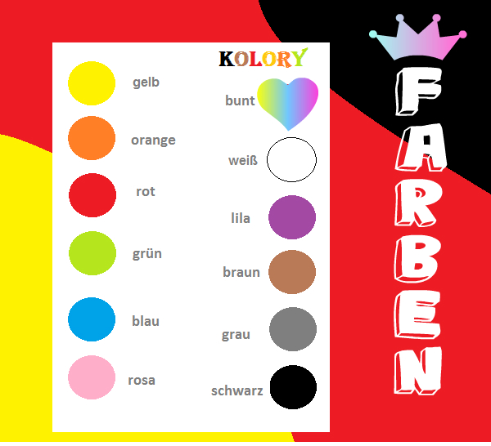
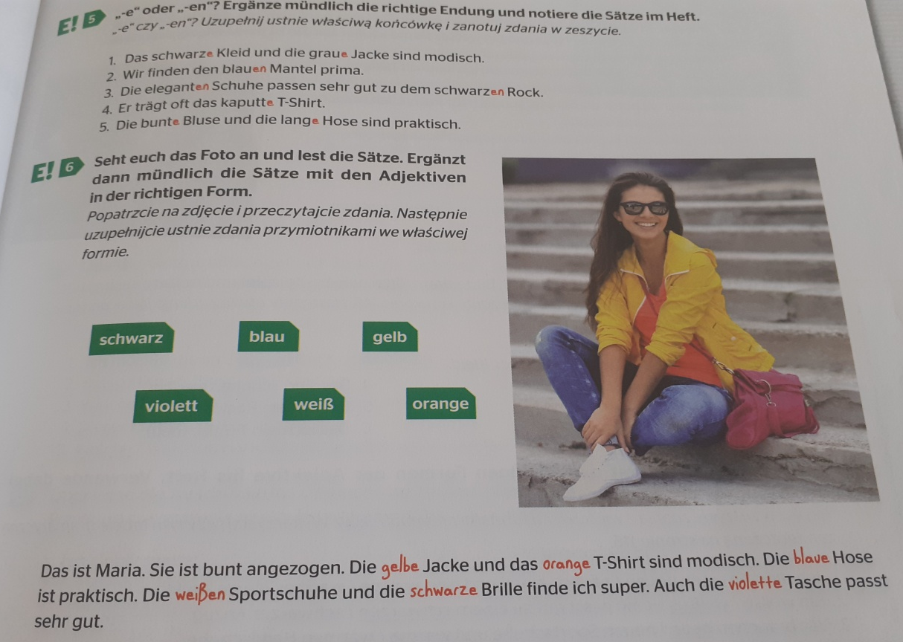
W ćwiczeniu nr 6- str. 105 mieliście uzupełnić kolory na podstawie obrazka – w ćwiczeniu numer 5, końcówki przymiotnika. Proszę przepisać te dwa ćwiczenia do zeszytu.

